Introducción a numpy de Python
Manejo de datos

Introduction to Python numpy
Data handling

Autores: John Alejandro Obando Gil, Natalia Rios Agudelo
IS&C, Universidad Tecnológica de Pereira, Pereira, Colombia
Correo-e: john.obando@utp.edu.co
natalia.rios@utp.edu.co

Resumen— Este documento presenta un resumen de introducción básica a numpy una librería esencial de Python para el trabajo con arreglos, el objetivo del documento es brindar una panorámica general y conceptos básicos de numpy en relación con los arreglos, mumpy sirve para el manejo de datos y el manejo de arrays, es muy útil para el machine learning y la computación blanda. Realizaremos un ejemplo del uso de esta librería, también vamos mostrar y dar a conocer ciertos tipos de problemas que se pueden llegar a desarrollar con esta librería, los conceptos que iremos desarrollando a lo largo del articulo serán algunos como: manejo de datos, control de valores, graficación, solución de problemas, entre otras cosas.

Palabras clave— Arreglos, librerías, numpy, grafico.

Abstract— This document presents a summary of a basic introduction to numpy, an essential Python library for working with arrays, the purpose of the document is to provide an overview and basic concepts of numpy in relation to arrays, mumpy is for data management and handling arrays, it is very useful for machine learning and soft computing. We will make an example of the use of this library, we will also show and publicize certain types of problems that can be developed with this library, the concepts that we will develop throughout the article will be some such as: data management, control of values, graphing, problem solving, among other things.

Key Word— Arrays, libraries, numpy, graphic.

  - NUMPY

¿Qué es numpy?
Numpy es una extensión de python que agrega mejor soporte para vectores y matrices, constituyendo una biblioteca de funciones matemáticas de alto nivel para operar estos vectores o matrices. Numpy fue creado por Jim Hugunn.
Numpy es la librería principal para la informática científica, proporciona potentes estructuras de datos, implementando matrices y matrices multidimensionales. Estas estructuras de datos garantizan cálculos eficientes con matrices.
Hablemos ahora sobre NumPy array o el arreglo de matrices de NumPy. NumPy array es un potente objeto de matriz N-dimensional que tiene forma de filas y columnas, en la que tenemos varios elementos que están almacenados en sus respectivas ubicaciones de memoria

  - MANEJO DE DATOS CON NUMPY

Iniciamos importando la librería Numpy de Python de la que hemos hablado anteriormente y le asignaremos el nombre np, vamos crear un array a con 6 elementos (0, 1, 2, 3, 4, 5) y vamos a trabajar con él durante todo el código. Para ello emplearemos una de las funciones objeto de numpy llamado array. Utilizamos el método ndim para mostrar el número de dimensiones del array y el método shape para saber el número de elementos del array.
El resultado obtenido con estos dos métodos es entonces la dimensión del array que es 1 y el número de elementos que son 6.

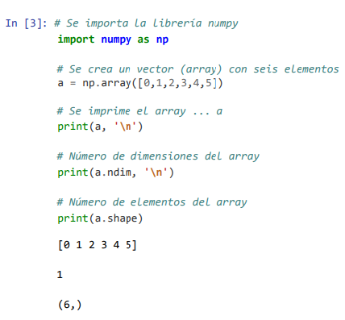

Podemos modificar la estructura del array y modificar cada uno de sus elementos, pero para evitar afectar el array original, podemos realizar una copia de el.
Para ello emplearemos el método copy de la librería numpy
Luego cambiamos el valor de c = [0][0] y como podemos observar en los resultados obtenemos el vector original y el modificado, habiendo modificado el elemento que seleccionamos con anticipación.

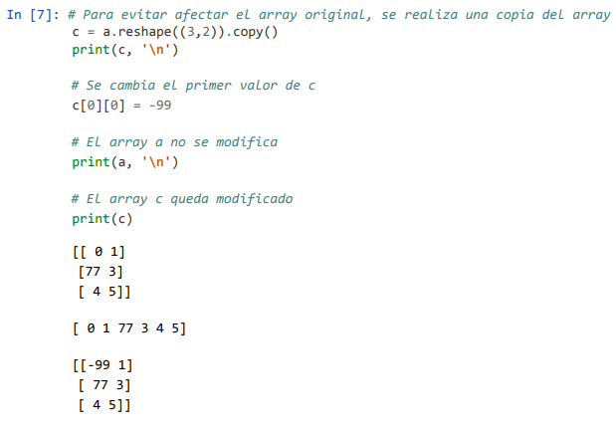

Con Numpy podemos multiplicar y elevar los elementos de un array de manera muy sencilla, como podemos observar atreves de un print mostramos en pantalla la multiplicación del array d con el símbolo (*) y elevamos los elementos del array con el símbolo (**).

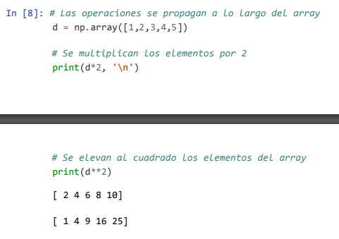

Con numpy podemos establecer un control en los valores erróneos, lo que nos permite manipular una gran cantidad de datos y detectar valores que no deberían hacer parte de nuestra base de datos esto lo convierte en una herramienta muy útil para el machine learning y otras áreas del conocimiento de la computación blanda como las que cursamos en la actual asignatura. Asi que para tener estos resultados de valores erróneos en nuestro array c utilizamos el método NAN y con la ayuda del método isnan (recibe como parámetro el array) mostramos en pantalla un resultado booleano que nos devuelve TRUE si es valor es erróneo y FALSE si el valor es correcto.
Así mismo podemos separar los valores correctos de los erróneos y mostrarlos en pantalla con la ayuda del mismo método isnan, pero llamando la matriz completa y negando los valores erróneos.

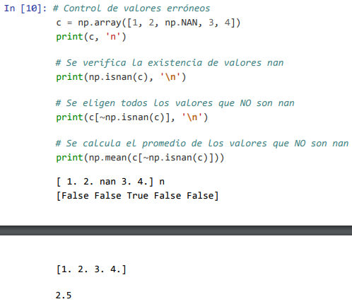

  - EJEMPLO

ENUNCIADO:

Una empresa vende el servicio de proporcionar algoritmos de aprendizaje automático a través de HTTP.
Con el éxito creciente de la empresa, aumenta la demanda de una mejor infraestructura para atender todas las solicitudes web entrantes. No queremos asignar demasiados recursos, ya que sería demasiado costoso. Por otro lado, perderemos dinero si no hemos reservado suficientes recursos para atender todas las solicitudes entrantes.
Ahora, la pregunta es, ¿cuándo alcanzaremos el límite de nuestra infraestructura actual, que se estima en 100.000 solicitudes por hora?
Nos gustaría saberlo de antemano cuando tenemos que solicitar servidores adicionales en la nube para atender todas las solicitudes con éxito sin pagar por las no utilizadas.

Vamos a desarrollar un pequeño programa de machine learning (básico) y para ello vamos a hacer uso de la librería numpy y todos los conceptos mencionados anteriormente.
Utilizaremos un archivo en este caso una hoja de cálculo de Excel llamado web_traffic.tsv, en este paquete es donde tenemos almacenados los datos que necesitaremos para hacer el ejemplo, en la primera columna tenemos el número de horas y en la segunda columna tenemos el número de tareas ejecutadas. Llamamos nuestro paquete de datos con la ayuda del método genfromtxt de la librería numpy y lo almacenamos en una variable de nombre data. En la siguiente línea de código llamamos los primeros 10 valores de nuestro paquete de datos y más abajo averiguamos la cantidad de filas y el número de columnas que tiene nuestro paquete de datos con el método data.shape invocado de nuestra variable anteriormente creada.

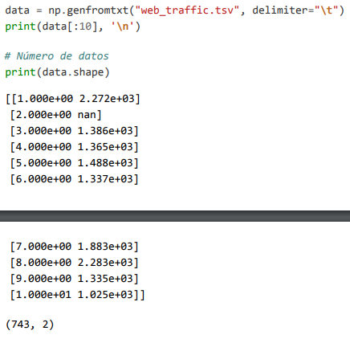

Lo que haremos ahora es sencillamente obtener dos vectores a partir de nuestra matriz de dos columnas del paquete de datos, esto con el fin de separar nuestros datos para más adelante utilizar la columna que nos interesa y poder averiguar si existen valores NAN, más adelante lo veremos.

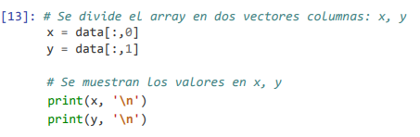

Comprobamos que se realizó con éxito lo anteriormente dicho averiguando a traves de la variable x y y la dimensión de nuestros nuevos arrays con la ayuda de ndim y volvemos a preguntar el tamaño de nuestros nuevos arrays con el método shape.

Y como podemos observar la respuesta es correcta 1 dimensión y 743 valores por cada array (x, y).

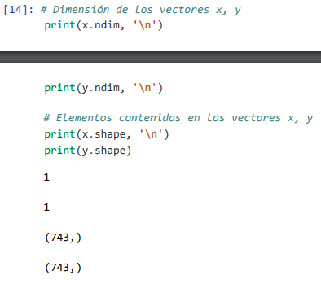

Estamos llegando a la parte principal del problema de nuestro ejemplo de machine learning y ahora vamos realizar un paso muy importante aplicando el concepto de los valores erróneos anteriormente visto en este artículo, vamos averiguar si nuestro paquete de datos contiene valores erróneos, para eso hemos dividido nuestro paquete en dos vectores así nos será más fácil saber los valores erróneos de la columna b (número de tareas ejecutadas) para conocer el límite de solicitudes por hora de la infraestructura de la empresa, para ello vamos hacer uso del método isnan, y como podemos observar encontramos 8 valores NAN en nuestro vector y.
Una vez realizado este paso vamos a eliminar esos valores basura que no nos son útiles a la hora de visualizar los datos, para ello realizamos loa anteriormente visto, y comprobamos que haya sido exitosa la eliminación de estos elementos imprimiendo en pantalla el número de elementos tanto del vector x como del vector y.

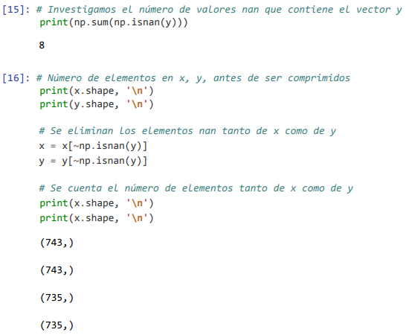

  - GRAFICACION DE DATOS CON MATPLOTLIB

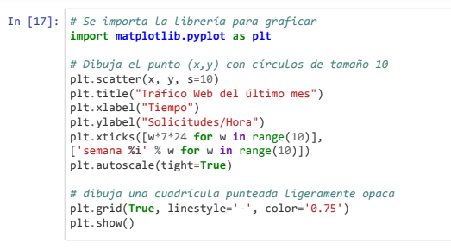
En esta parte se trabajo el analisis grafico automatico, se utilizo la librería matplotlib, para graficar los vectores x y y, y s que son los pixeles, es relativamente sencillo graficar con esta librería, ya que se utilizan pocas instrucciones, desglozaremos las instrucciones para la realizacion del grafico a continuacion.
Se utilizo plt.xticks que es la instrucción para colocar cada uno de los puntos de la grafica donde w toma los valores del rango hasta 10 y va avanzando hasta consumir todo el rango y va graficando, este rango puede ser n numero ya que solo crea valores que puede tomar w, agrupando por semanas que se van a evaluar, plt.autoscale es para autoacomodarse, significa que se autoescala sin salirse dentro de su espacio de graficacion, plt.grid es para poner una reticula que es un conjunto de lineas que forman un tipo de red y plt.show es la instrucción para graficar.
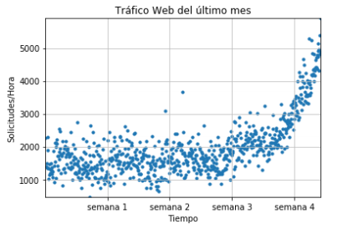
El grafico muestra una suposición del trafico web del último mes, se puede ver dos momentos de alto tráfico en la semana 2, de la semana 3 en adelante se evidencia el aumento exponencial de tráfico hasta la semana 4 y se puede inferir que seguirá aumentando hasta la semana 5 o 6, se ve el incremento de solicitudes a lo largo de las 4 semanas, esto sin sobrepasar el límite de la empresa de 100.000 solicitudes por hora.

REFERENCIAS

Referencias en la Web:

[1] https://ligdigonzalez.com/introduccion-a-numpy-python-1/

[2] https://es.wikipedia.org/wiki/NumPy

